链表讲义：头插、尾插、删除与插入排序

一、先统一模型
本讲义都用列表模拟单链表。每个节点写成 [数据, next]，其中 next 存的是下一个节点在列表 a 中的下标；-1 表示没有下一个节点。
链表的真实顺序不由列表下标决定，而由 head 和 next 决定。做链表题时，先画 head，再顺着 next 画箭头。
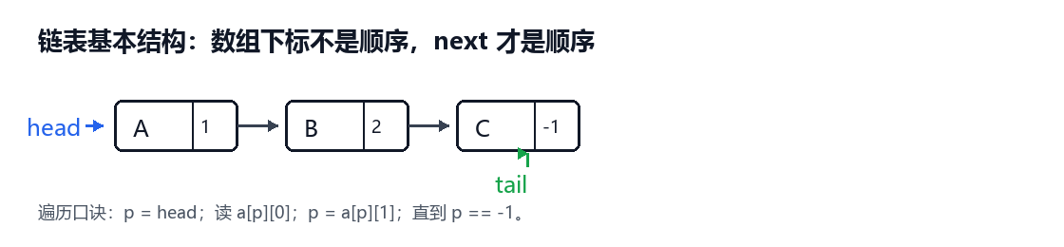

二、头插法
头插法把新节点接到链表最前面。核心不是“把节点放到数组最前面”，而是改两条指针：新节点指向旧 head，head 指向新节点。
最容易错的地方是顺序。如果先移动 head，再处理新节点的 next，新节点可能指向错误位置，原来的链表头会丢失。
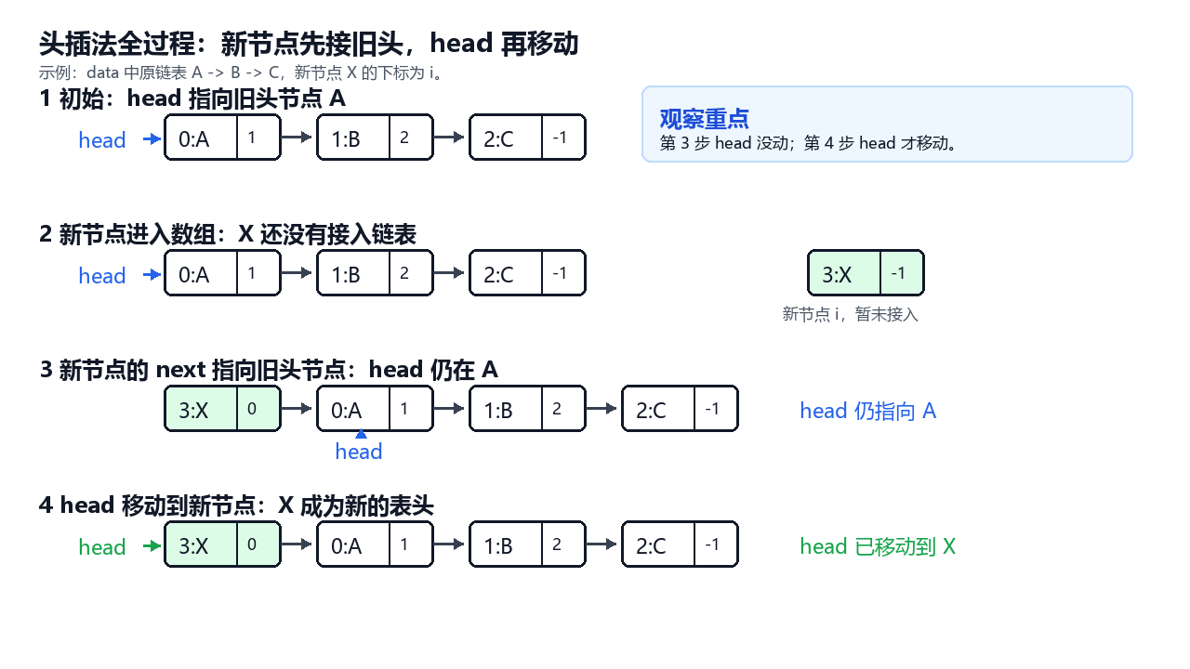
def create_head(a):
data = []
head = -1
# 循环遍历数据进行头插
for x in a:
data.append([x,_______ ])
________
return data, head

三、尾插法
尾插法把新节点接到链表最后。若链表非空，要让旧尾节点的 next 指向新节点，再把 tail 移到新节点。
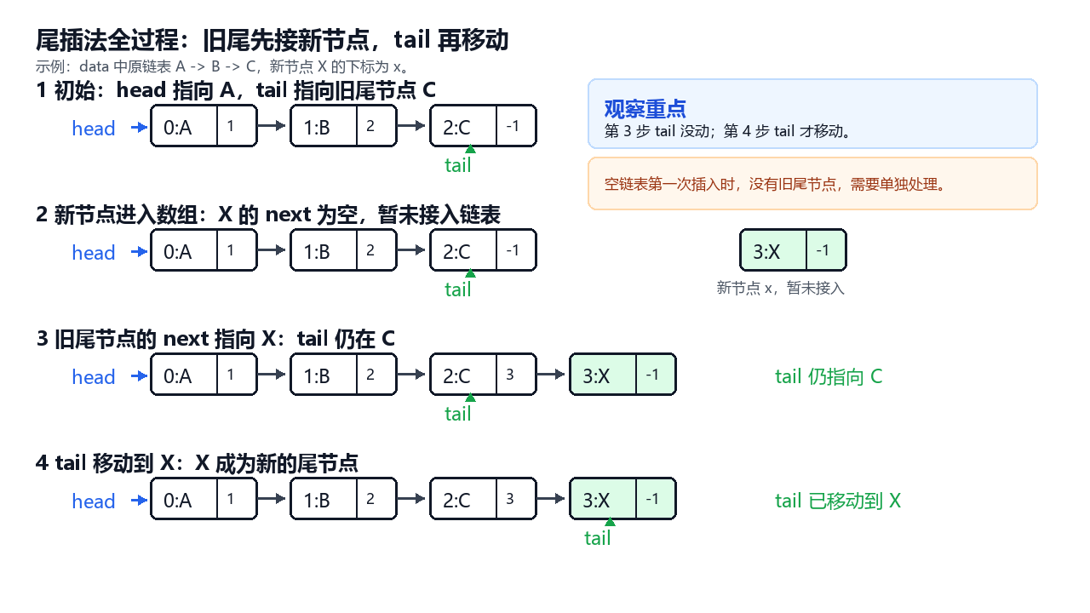
def create_tail(a):
data = [] # 存储节点的二维数组
head = -1 # 头指针
tail = -1 # 尾指针
# 循环遍历数据，依次执行尾插法
for x in a:
data.append([x,______])
x = len(data) - 1
if head == -1:
head = x
tail = x
else:
____________
tail = ______
return data, head, tail

四、删除头节点
删除头节点就是让 head 跳过原来的头节点，指向原头节点的 next。
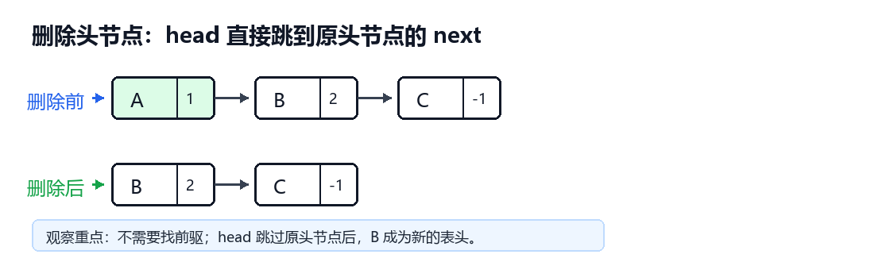
def del_head(data, head, tail):
if head == -1:
return head, tail
head = ____①____
return head

五、删除尾节点
单链表每个节点只知道后继，不知道前驱。因此删除尾节点时，必须从 head 出发，找到 tail 的前一个节点 pre。
如果链表只有一个节点，head 和 tail 是同一个节点，删除后两者都变成 -1。
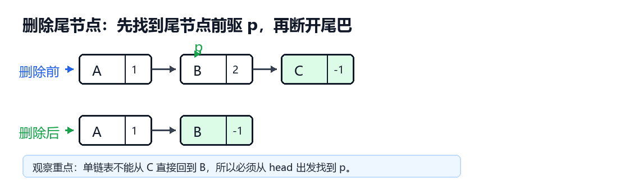
def del_tail(data, head, tail):
if head == -1: # 1. 特殊情况：链表为空
return head, tail
if head == tail: # 2. 特殊情况：链表中只有一个节点
head = -1
tail = -1
return head, tail
p = head
while _______③________:
p = ____④____
data[p][1] = ____⑤____
tail = ____⑥____
return head, tail

六、链表插入排序过程
链表插入排序的思路：准备一条空的有序链表 sorted_head；从原链表中每次摘下一个节点 p，把 p 插入到有序链表中正确的位置。
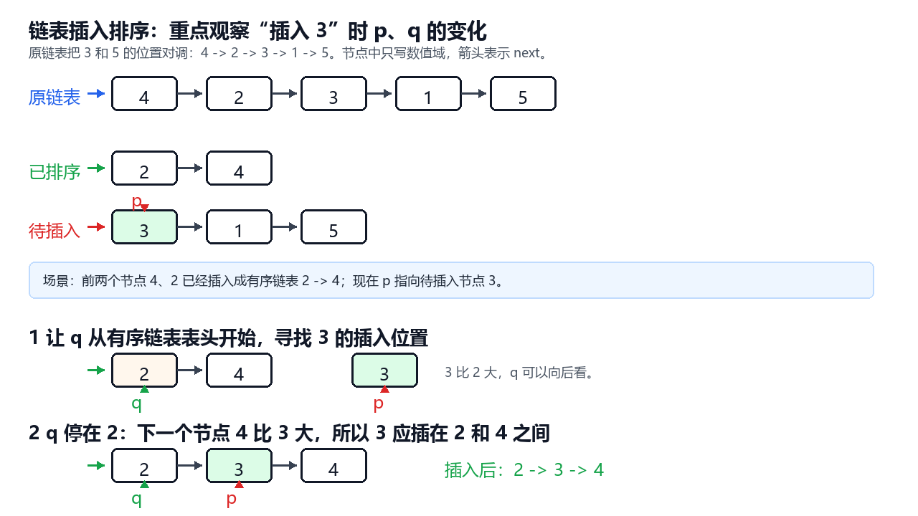
def insert_sort(data, head):
sorted_head = -1
p = head
while p != -1:
next = ____①____
# 情况 1：已排序链表为空，或者 p 的值比已排序链表的头节点还小（插在最前面）
if sorted_head == -1 or data[p][0] < data[sorted_head][0]:
data[p][1] = ____②____
sorted_head = ____③____
# 情况 2：插在已排序链表的中间或末尾
else:
q = sorted_head
while data[q][1] != -1 and data[data[q][1]][0] <= data[p][0]:
q = ____④____
data[p][1] = ____⑤____
data[q][1] = ____⑥____
p = ____⑦____
return sorted_head

七、综合随堂练习
初始链表顺序为 10 -> 20 -> 30。请补全代码，使它依次完成：头插 5、尾插 40、删除头节点、删除尾节点。
完成后，最终链表应回到 10 -> 20 -> 30。做题时不要凭感觉写下标，要先画出每一步的 head、tail 和 next。
a = [[30, 2], [10, -1], [20, 0]]
head = 1
tail = 0
# 1. 头插 5
a.append([5, -1])
i = len(a) - 1
a[i][1] = ____①____
head = ____②____
# 2. 尾插 40
a.append([40, -1])
j = len(a) - 1
a[tail][1] = ____③____
tail = ____④____
# 3. 删除头节点
head = ____⑤____
# 4. 删除尾节点
pre = head
while a[pre][1] != tail:
pre = ____⑥____
a[pre][1] = ____⑦____
tail = ____⑧____

八、课后检查清单
- □ 看到 head，能说出它保存的是“头节点下标”，不是节点值。
- □ 看到 next，能顺着 next 画出完整链表。
- □ 头插时知道为什么要先处理新节点 next，再移动 head。
- □ 尾插时知道空链表要单独处理。
- □ 删尾时知道为什么要从 head 找 pre。
- □ 链表插入排序时知道为什么要先保存 nxt。

